面向对象程序设计C++ 第6次实验
要求：
- 提供设计思路、关键代码、程序运行结果（截图、输出结果等）；
- 可以以附录形式给出完整的源代码，同时需要将源代码文件（.h文件、.cpp文件等），和作业报告一起打包提交，压缩包命名为“学号_姓名”；
- 以 .docx 或 .pdf 格式撰写与提交作业，作业以“学号_姓名”命名。非编程题直接写在word文档里，编程题需建立子文件夹存放代码文件，子文件夹命名为“hwx_y”，表示为第x次作业第y题。
- 独立完成，严禁抄袭。

- 选择题
- 【多选题】关于常量成员函数和常量对象的说法，以下哪个选项是正确的？
- 常量成员函数可以修改对象的任何数据成员，而常量对象的数据成员在整个生命周期内不可更改
- 常量对象的数据成员在整个生命周期内不可更改，而常量成员函数不能修改对象的任何数据成员
- 常量成员函数不能修改对象的任何数据成员，但可以调用对象的其他非常量成员函数
- 常量成员函数不能修改对象的任何数据成员，也不能调用对象的其他非常量成员函数
答：BD
- 【多选题】如果用户定义了自己的拷贝构造函数，下列哪些成员函数/运算符，编译器将不会自动合成（）
- 移动构造函数
- 默认构造函数
- 拷贝赋值运算符
- 析构函数
答：AC
- 【单选题】以下关于面向对象编程和类的继承的说法正确的是（）
- 在private继承中，派生类的成员函数无法访问基类的private成员，也不能访问protected成员
- 在private继承中，即使使用using关键字，基类访问权限为protected的成员也不能被派生类定义的对象访问
- 在public继承中，基类的private成员不会成为派生类的private成员，派生类无法直接访问基类的private成员
- 在继承中，基类的构造函数、析构函数都不能被派生类继承
答：D
- 【多选题】选出正确的选项
void f(int& x) {}
void f(int&& x) {
int& y = x; //(1)
const int& z = y+1; //(2)
int& w=2; //(3)
f(z); //(4)
}
- (1)处会发生编译错误，因为左值引用无法绑定右值
- (2)处不会发生编译错误，因为常量左值引用可以绑定右值
- (3)处会发生编译错误，因为非const引用不能绑定到右值
- (4)处会发生编译错误，因为传递了const引用
答：BCD
- 【多选题】以下哪些描述是正确的？
class Base {
public:
virtual void print() {
cout << "Base class" << endl;
}
};
class Derived : public Base {
public:
void print() override {
cout << "Derived class" << endl;
}
};
int main() {
Base* base = new Base();
Derived* derived = new Derived();
Base* bp = dynamic_cast<Base*>(derived);
Derived* dp = static_cast<Derived*>(base);
bp->print();
dp->print();
delete base;
delete derived;
return 0;
}
- bp->print() 会输出 "Base class"。
- bp->print() 会输出 "Derived class"。
- 代码中 dynamic_cast 的使用是安全的。
- 代码中 static_cast 的使用是安全的。
答：BC
- 【多选题】关于下面代码说法正确的有：
#include <iostream>using namespace std;
class Base0 {
public:
Base0(){}
Base0(int d){}
void f(double d) { cout << "Base0::f(" << d << ")\n"; }
void g(double d) { cout << "Base0::h(" << d << ")\n"; }
};
class Base1: public Base0{public:
using Base0::f;
void f() { cout << "Base1::f()\n"; }
void f(int i) { cout << "Base1::f(" << i << ")\n"; }
};
class Derive : public Base1{
public:
using Base1::f;
void f(int i) { cout << "Derive::f(" << i << ")\n"; }
};
int main() {
Derive d;
d.f(10);
d.f(4.9);
d.g(4.8);
d.f();
return 0;
}
- 如果将6行注释掉，程序将不能通过编译。
- 如果将第14行注释掉，程序仍能通过编译，但是输出有变化。
- 如果将第21行注释掉，程序仍能通过编译，但是输出有变化。
- 如果将第12行改为 class Base1: protected Base0{，只需要去掉第29行就可以成功编译运行。
答：BD
- 【多选题】以下哪些描述是正确的？
#include <iostream>
using namespace std;
class Base {
public:
virtual void func1() {
cout << "Base::func1()" << endl;
}
void func2() {
cout << "Base::func2()" << endl;
}
};
class Derived : public Base {
public:
void func1() override {
cout << "Derived::func1()" << endl;
}
void func2() {
cout << "Derived::func2()" << endl;
}
};
int main() {
Base *basePtr = new Derived();
basePtr->func1();
basePtr->func2();
delete basePtr;
return 0;
}
- basePtr->func1(); 调用的是 Derived::func1()
- basePtr->func2(); 调用的是 Derived::func2()
- func1() 在 Derived 类中是对 Base 类的 func1() 的重写
- func2() 在 Derived 类中是对 Base 类的 func2() 的重写
答：AC

- 【多选题】选出错误的选项：
class MyClass {
int *ptr;public:
MyClass(int val) {
ptr = new int;
*ptr = val;
}
MyClass(const MyClass &obj) {
ptr = new int;
*ptr = *obj.ptr;
}
~MyClass() {
delete ptr;
}
};
- 拷贝构造函数是用于创建一个新对象作为现有对象的副本的特殊构造函数。
- 拷贝构造函数只在使用赋值操作符时被调用。
- 在这段代码中，拷贝构造函数防止了浅拷贝的发生，从而避免了潜在的内存泄漏和数据访问错误。
- 在这段代码中，显式定义拷贝构造函数是不必要的，因为编译器提供的默认拷贝构造函数会正确地拷贝所有成员。
答：BD
- 编程题

- 圆形
题目描述
现有一段计算图形面积的程序如下：
#include <iostream>
#include "Shape.h"
using namespace std;
int main() {
double width,height;
cin>>width>>height;
Shape* rectangle = new Rectangle(width,height);
cout<<rectangle->getArea()<<endl;

double radius;
cin>>radius;
Shape* circle = new Circle(radius);
cout<<circle->getArea()<<endl;

delete rectangle;
delete circle;
return 0;
}
要求实现矩形(Rectangle)和圆形(Circle)的面积计算。矩形和圆形继承自图形基类(Shape)。圆周率 π 取 3.14。
思路：
（1.需求
实现矩形和圆形的面积计算
两者继承自基类 Shape
接口调用方式
π取 3.14
（2.类结构设计：
Shape (抽象基类)
├── Rectangle (派生类)
└── Circle (派生类)
核心代码：
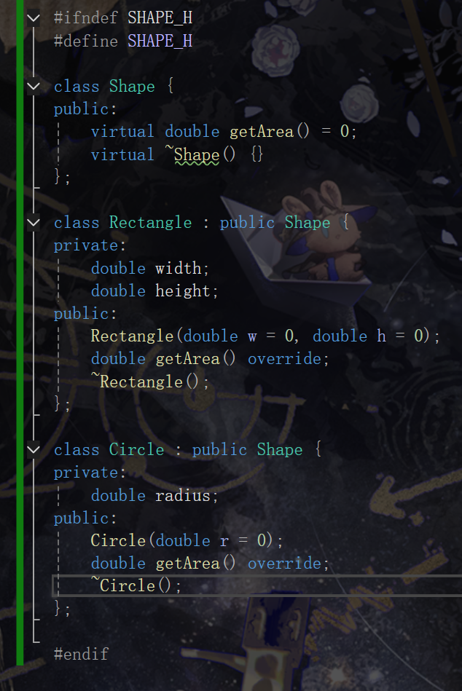
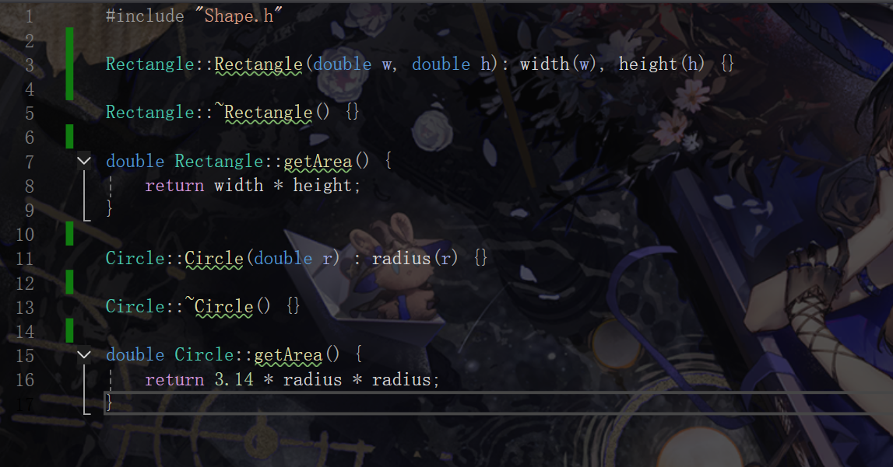
输入样例
对矩形，输入宽和高；对圆形，输入半径。输入均为正数。
4 4
1

输出样例
16
3.14
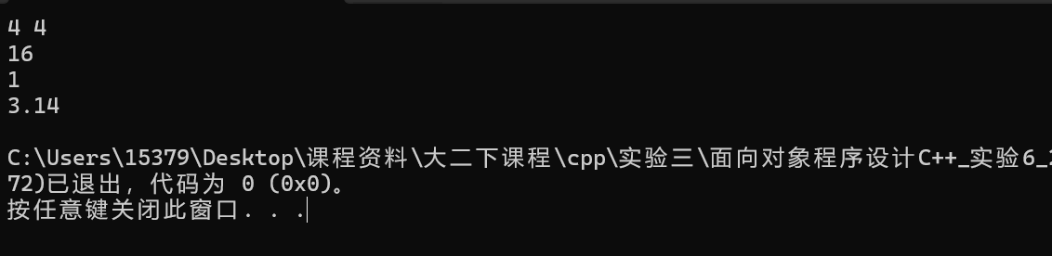
要求
- 不修改 main.cpp。
- 在已有代码基础上编写 Shape.h、Shape.cpp。其中包含 Shape 类，Rectangle 类，Circle 类。Rectangle 类和 Circle 类要继承自 Shape 类。
- 限制与约定
0 ≤ width, height, radius ≤ 100

提交格式
根据提供main.cpp 的内容，在 Shape.h、Shape.cpp 中编写所需的类的代码（Shape 类，Rectangle 类，Circle 类）。
将所有代码一起打包为一个zip文件提交。

- 正n边形 圆形 圆柱 圆锥的周长面积体积计算
题目描述
根据 main.cpp、shape.h 完成：
circle.h circle.cpp polygon.h polygon.cpp cone.h cone.cpp cylinder.h cylinder.cpp
主函数中第一行会输入正n边形的边数和边长，以及圆形的半径。
主函数中第二行会输入圆柱和圆锥的半径和高。
π 已在 shape 类中定义。
多边形周长公式：polygonPerimeter = numSides × sideLength
多边形面积公式：polygonArea = (numSides×sideLength²) / (4×tan(π/numSides))
圆形周长公式：circlePerimeter = 2 × π × radius
圆形面积公式：circleArea = π × radius²
圆柱表面积公式：cylinderSurfaceArea = 2 × π × baseRadius² + 2 × π × baseRadius × height
圆柱体积公式：cylinderVolume = π × baseRadius² × height
圆锥面积公式：coneSurfaceArea = π × baseRadius² + π × baseRadius × slantHeight
圆锥体积公式：coneVolume = 1/3 × π × baseRadius² × height
请在所有代码中的所有变量声明为double类型，最后函数返回类型同样为double，不需要控制输出小数点后的数字位数，主函数中已控制好输出后四位小数。

提交格式
提交时请将main.cpp、shape.h、circle.h、circle.cpp、polygon.h、polygon.cpp、cone.h、cone.cpp、cylinder.h、cylinder.cpp 打包在一个压缩文件中。
思路以及核心代码：
在各个的.cpp文件加入对应的头文件就可以。
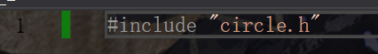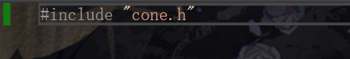
输入格式
第一行三个正浮点数，
第二行两个正浮点数。

输出格式(其中p、a、v均为浮点数)
Polygon Perimeter: [p]
Polygon Area: [a]
Circle Perimeter: [p]
Circle Area: [a]
Cone Surface Area: [a]
Cone Volume: [v]
Cylinder Surface Area: [a]
Cylinder Volume: [v]

输入样例
3 3 3
3 3
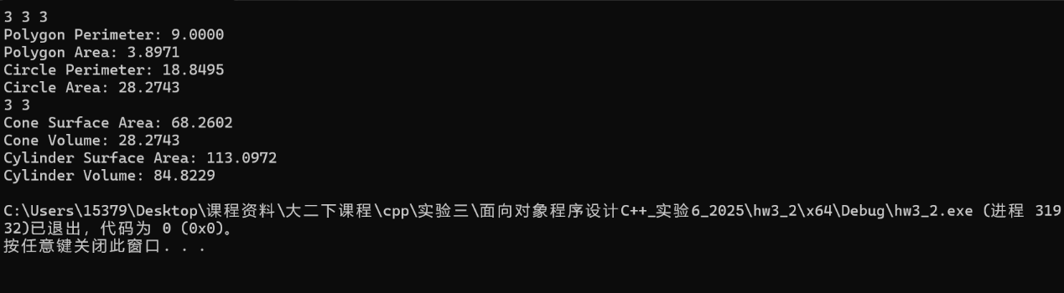
输出样例
Polygon Perimeter: 9.0000
Polygon Area: 3.8971
Circle Perimeter: 18.8495
Circle Area: 28.2743
Cone Surface Area: 68.2602
Cone Volume: 28.2743
Cylinder Surface Area: 113.0972
Cylinder Volume: 84.8229

